Wanderwoche in Schwarzsee
Sonntag bis Samstag, 16. bis 22. Juni 2019

Im Freiburgischen Senseland haben 10 Senig-Mitglieder und 2 Gäste eine tolle Woche erlebt – in einem in vielerlei Hinsicht idealen, abwechslungsreichen Wanderland mit wunderbaren Höhenzügen, von denen aus sich eine grandiose Aussicht bietet, mit Wegen für jeden Geschmack und jede Stärkeklasse, und mit zahlreichen Alpwirtschaften, die zum Verweilen einladen. Äusserst angenehm ist auch die Tatsache, dass das Gebiet ausserhalb des weiteren Umkreises (noch?) relativ unbekannt und deshalb nicht überlaufen ist. Während der ganzen Woche wurden wir im angenehmen, frisch renovierten Hotel Bad mit guter Küche und sehr freundlicher Bedienung verwöhnt. Zur Verdauung unternahmen Teilnehmerinnen und Teilnehmer nach dem Nachtessen oft einen Spaziergang am oder um den See.

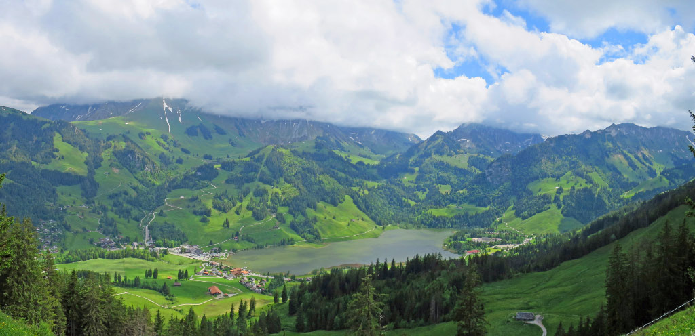
Sonntag, 16.06.19: Dank perfekten öV-Verbindungen erreichten wir gegen Mittag Schwarzsee auf 1050m und unser Hotel. Nach einer Stärkung im Restaurant war der Aufstieg zum Fuchses Schwyberg auf dem Programm. Entgegen dem Namen bietet sich vom Gipfel auf 1600m eine wunderbare Sicht auf unser in der Woche vorgesehenes Wandergebiet, hinab zum Schwarzsee, auf die gegenüberliegende Kaiseregg, ins Gantrischgebiet, über die Schwybergkette, zum Chasseral und zur La Berra. Nach ausgiebiger Rast stiegen wir über eine ebenso aussichtsreiche Krete ab ins Dorf und zum Hotel, wo uns zur Begrüssung ein reichhaltiger Apéro offeriert wurde.

Montag, 17.06.19: Das perfekte Wanderwetter lud ein zum Besuch der Urlandschaft Brecca, einer von Bergketten umrahmten Hochebene mit einer weitum bekannten reichen Flora und Fauna. Auf einem Panoramaweg boten sich immer wieder schöne Ausblicke auf Berg- und Hügelketten sowie hinab auf die Talebene mit dem See. Natürlich durften wir auf dieser Wanderung zwei Alpwirtschaften nicht links legen lassen, vor allem der „Kaffee mit Aroma“ musste jeweils getestet werden… Auf dem schönen Weg gelangten wir wieder zum Hotel. Heute reisten auch unsere zwei Gäste an.
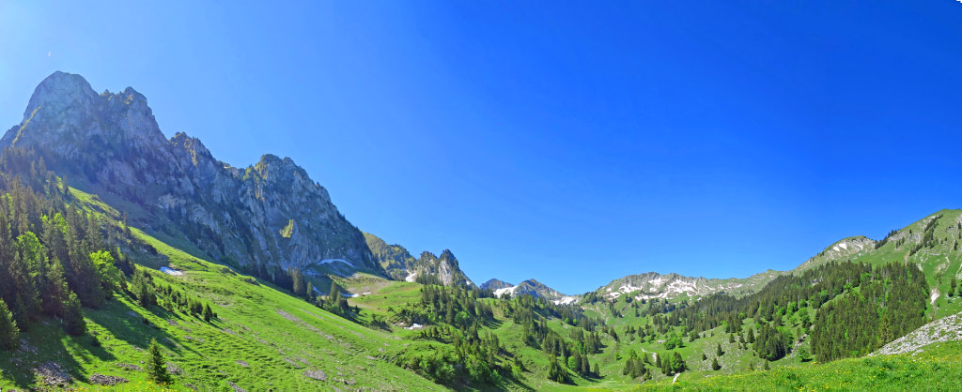 Blick in die Brecca

Dienstag, 18.06.19: Nach zwei etwas anspruchsvolleren Tagen wurde ein „Erholungstag“ eingeschaltet, auch dieser bei idealem Wetter. Die Sesselbahn liess uns die ersten 350 Hm bis zur Riggisalp mühelos überwinden. Auch von hier aus wurde vor dem Abmarsch die grandiose Aussicht genossen. Über die zwei Alpen (Alpwirtschaften...!) Untere und Obere Euschels erreichten wir den Euschelspass mit schönster Sicht auf die Gastlosen. Der Weiterweg hätte hinab nach Jaun geführt, wir kehrten aber auf dem Aufstiegsweg gemeinsam bis Untere Euschels zurück. Von dort aus führte ich die zwei Gäste resp. Nachzügler via die Brecca hinab zum Hotel, die übrigen wanderten zurück zur Bergstation und stiegen per Seilbahn knieschonend ab zum Dorf.
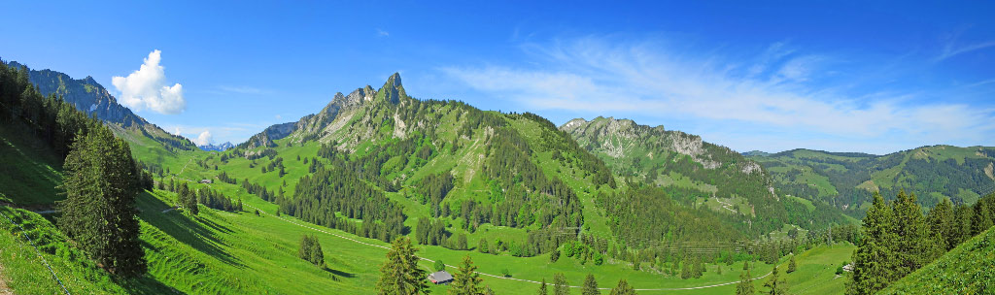
Blick von der Riggisalp Richtung Süden mit Spitzliflue, li davon der Euchelspass

Mittwoch, 19.06.19: Vorbei an einem imposanten Wasserfall (im Winter sind hier Eiskletterer am Werk) stiegen wir auf zur Alpwirtschaft Unter Recardets und weiter zur Alpkäserei La Balisa –natürlich auch diese mit Bewirtung… Nach der Stärkung ging’s weiter über eine Hügelkette mit Sicht auf die bekannten Freiburger Berge inklusive Vanil Noir und Moléson - letzterer ein imposanter Klotz - und La Berra. Nach einem hochmoorähnlichen Abschnitt mit unzähligen Heidelbeerstauden folgten der Aufstieg zur aussichtsreichen „La Patta“ und dann der Abstieg zum Hotel, wo uns überraschenderweise der Apéro nochmals vom Hotel offeriert wurde.

Donnerstag, 20.06.19: Eine eher unsichere Wetterlage. Deshalb fuhren wir mit dem Bus Richtung Fribourg bis Tafers. Über die Ameismühle und durch den imposanten Galterengraben (franz. Gottéron) wanderten wir auf guten Wegen, über Stege und Treppen hinab nach Fribourg. Auf diesem Weg kamen die Regenschirme oder –jacken ein paarmal kurzfristig zum Einsatz, und da wir in einem Graben unterwegs waren, störte auch das Fehlen der Aussicht nicht. Durch ein Tor in der hier immer noch intakten Stadtmauer mit Türmen erreichten wir die untere Altstadt, wo wir auf der kleinen Terrasse eines direkt an der Sarine stehenden Restaurants das Mittagessen genossen. Über eine gedeckte Holzbrücke und vorbei an schönen alten Häusern und Kirchen in der sehenswerten unteren Altstadt gelangten wir zum wasserbetriebenen Funiculaire (vermutlich das letzte der Schweiz mit diesem Antriebssystem), das uns steil hinauf in die Nähe des Bahnhofs mit Bushof brachte.

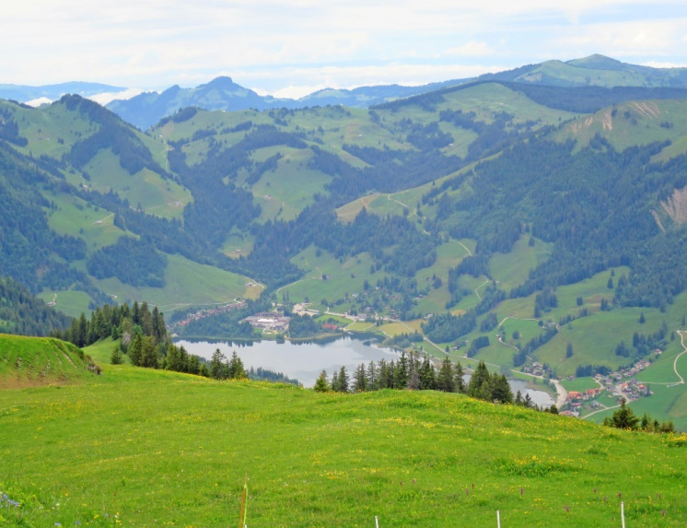
Freitag, 21.06.19: Beim Abmarsch leichtes Nieseln, aber Wetterbesserung sicher. Deshalb fuhren wir per Seilbahn hinauf zur Riggisalp und warteten dort im Restaurant bei einem Kaffee - wir mussten nicht lange warten und stiegen bei idealen Bedingungen auf zur Salzmatt, einer weiteren Alpwirtschaft, und weiter zum Hohmattli, mit 1794m der höchste von uns in dieser Woche besuchte Gipfel. Eine Panoramasicht von den Freiburger Alpen über die Jurakette, die Schwybergkette, Guggisberg und die Gantrischgipfel bis hin zur nahen Kaiseregg und den weit unten liegenden Schwarzsee belohnte uns und musste gebührend genossen werden. Nach der fast obligaten Stärkung in der Salzmatt beschlossen wir, zu Fuss bis Schwarzsee abzusteigen und hatten so Gelegenheit, die „stimmige“ und architektonisch interessante kleine Kirche zu besichtigen.

Ausblick im Abstieg vom Hohmattli

Samstag, 22.06.19: Ab Freitagabend zahlreiche starke Gewitter und Regenfälle – Zeit, unsere Zelte abzubrechen. Am späteren Vormittag fuhren wir mit dem Bus nach Fribourg, und die SBB brachte alle wohlbehalten zurück.

Die ganze Woche über hatte Petrus ein Einsehen mit uns, und so konnten die Wanderungen bei idealen Bedingungen durchgeführt werden. Die wunderschöne Gegend konnten wir uns aus den verschiedensten Richtungen ansehen und durften viele schöne Erinnerungen mit nach Hause nehmen – und dies alles ohne Unfall. Für letzteres bin ich besonders dankbar. Im Hotel waren wir auf das Beste untergebracht, und wir wurden in jeder Hinsicht verwöhnt, so auch bei gelegentlichen kleineren Beschwerden.

Allen Teilnehmerinnen und Teilnehmern gebührt meine Hochachtung für die Teilnahme an diesen Wanderungen und die damit erbrachte Leistung, und mein herzlicher Dank fürs Mitkommen und Mitmachen, für den Humor, für die stets gute Stimmung und für die äusserst angenehme Gesellschaft. Ich habe mich stets wohl gefühlt in dieser Runde.

Paul Keller, Wanderleiter

